GUÍA Nº 5
AUTOEVALUACIÓN TECNOLOGÍA
Quintos básicos

Nombre: |  |  |  | Curso: | 5 A B C | Fecha | 10 de Junio
Puntaje Evaluación |  | 22 | Puntaje de corte (60%): |  | 11
Puntaje obtenido:

INSTRUCCIONES:
-Lee atentamente los enunciados
-Piensa bien antes de responder
-Esta autoevaluación NO lleva calificación, solo es para ver cuanto has aprendido.
-Fecha de entrega: Viernes 05 de Junio
-Forma de entrega: Tienes dos alternativas para hacerlo: 1- Enviar este archivo con las alternativas marcadas o destacadas en otro color o 2- Escribir en tu cuaderno o croquera el número de pregunta junto a la alternativa que elegiste y luego sacar una fotografía a la hoja, cualquiera de las dos alternativas que elijas debes enviarla al siguiente correo: karen.meneses@elar.cl
-Confia en ti

Objetivos y/o habilidades a evaluar:
- Comprende conceptos básicos sobre objetos tecnológicos

ITEM I.- Lee atentamente las preguntas y marca la alternativa correcta (1 punto c/u)

- Tres elementos que forman parte de un computador son:

- Teclado – Mouse – Pantalla
- Pantalla – Teclas –Letras
c- Pantalla – Cables – Internet

- Algunos programas computacionales son:

- Free fire – Clash Royal
- Word- Power Point – Excel
- Paint – Internet – Chrome

- Un computador es una máquina capaz de:

- Recibir instrucciones a través de algún medio
- Prenderse sola
- Crear programas

- Power point es:

- Circuito
- Programa
- Virus

- Los objetos tecnólogicos nos:

- Dificultan la vida
- Complican nuestro diario vivir
- Facilitan nuestra vida y la mejoran

- Si quiero crear un objeto tecnológico necesito:

- Contar con los materiales necesarios para su construcción u elaborarción.
- Ver que necesidades cubre el objeto a crear.
- a y b son correctas

ITEM II.- Sopa de letras
Encuentra las siguientes palabras (1 puntos c/u)

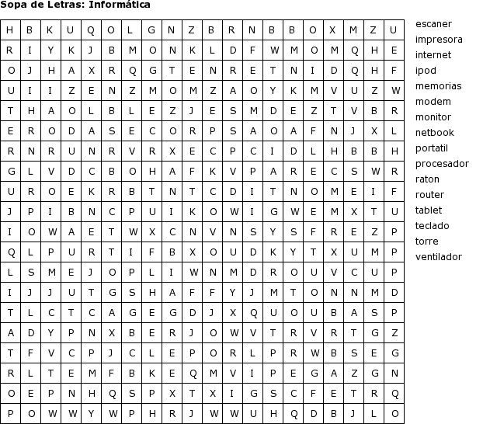

¡Éxito!

